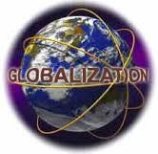
Globalizacija danas ima ponajprije gospodarsko značenje i održava se u stvaranju svjetskog tržišta. Svjetsko tržište znači da se neki proizvod može osmisliti, proizvesti, isporučiti i prodati u različitim zemljama sa sve manje ograničenja. Pojedine tvrtke koje su nekad proizvodile i u glavnom prodavale u jednoj zemlji danas i proizvode i prodaju širom svijeta.
Gospodarsko i drugo povezivanje i prožimanje omogućeno je naglim razvojem prometa i veza, ponajviše poboljšanjem mogućnosti razmjene informacija. Zahvaljujući internetu i elektroničnoj pošti danas je moguće stupiti u vezu s bilo kojim dijelom svijeta i gotovo trenutno saznati i razmijeniti različite informacije.

